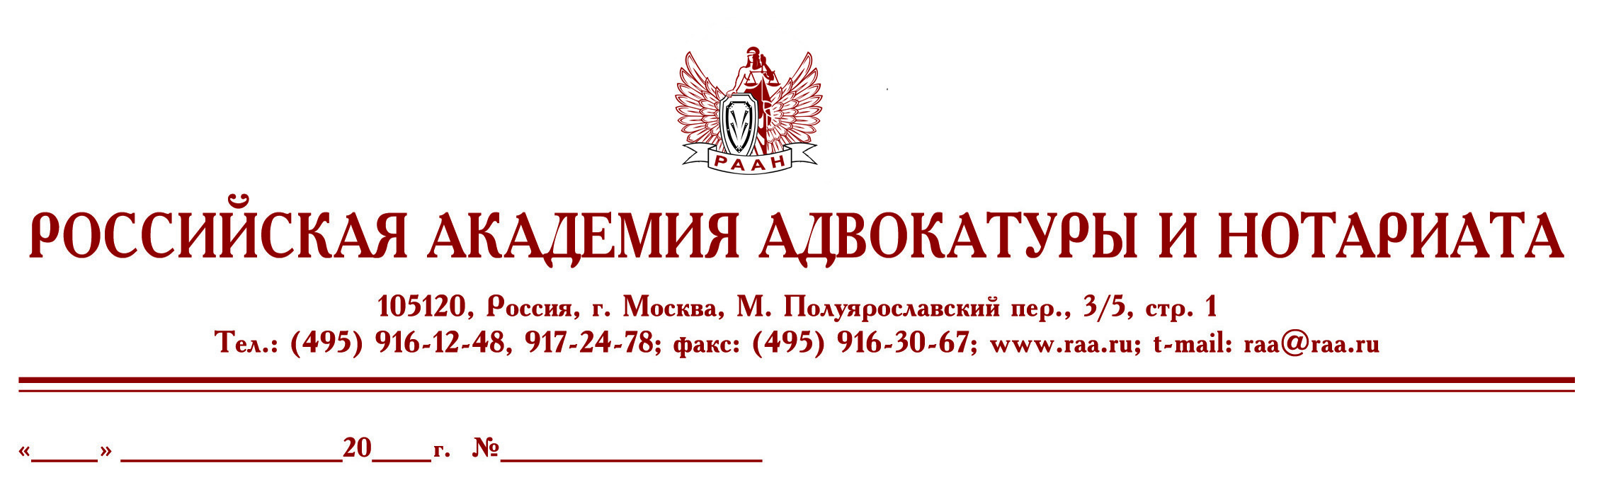

17 марта 23 б/н

Руководителю адвокатской палаты
Федеральная палата адвокатов РФ и Российская академия адвокатуры и нотариата приглашает Вас и всех членов адвокатской палаты принять участие в семинаре

20 марта 2023г., Москва
С 10:00 до 13:00
" Тактика оспаривания заключения эксперта в судопроизводстве "
(Видеоконференция состоится на платформе ZOOM)
Ведущий — д.ю.н. Жижина Марина Владимировна – профессор кафедры криминалистики Университета имени О.Е. Кутафина (МГЮА), главный научный сотрудник ФБУ Российский Федеральный центр судебных экспертиз при Минюсте России, эксперт АНО «Экспертно-правовой центр «Документ»

Программа семинара
- Оценка заключения эксперта: общие принципы и судебная практика.
- Рецензирование заключения эксперта как способ оспаривания заключения эксперта.
- Тактика допроса эксперта в суде.
- Особенности назначения несудебной экспертизы.

Продолжительность семинара – 1 день
Семинар будет проходить с использованием платформы Zoom.
Стоимость участия 3000 рублей.
Для тех, кто не сможет все время быть в прямом эфире, будет предоставлена запись семинара.
По окончании выдаются удостоверения на 8 академических часов.
Для записи на курсы обращаться по тел.:
8-495-916-13-64, 8-906-773-31-73 – Иванова Виктория Владимировна
или e-mail: scec_cprl@mail.ru

Оплата обучения производится на р/с Российской академии адвокатуры и нотариата (НДС не облагается)
Реквизиты РААН:

С уважением,
Президент Федеральной палаты адвокатов РФ,
Руководитель Высших курсов
повышения квалификации адвокатов РФ
С. И. Володина

